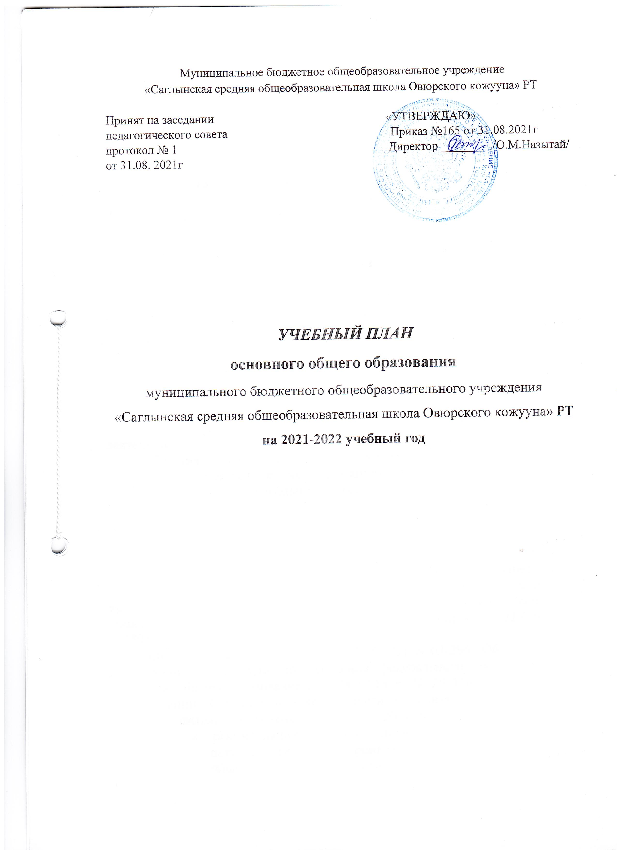

Пояснительная записка
Учебный план МБОУ «Саглынская средняя общеобразовательная школа» является нормативным документом, определяющим максимальный, объем учебной нагрузки обучающихся, устанавливает перечень учебных предметов и объем учебного времени, отводимого на изучение при получении общего образования.
Нормативно-правовое обеспечение учебного плана
Учебный план ООО МБОУ Саглынская СОШ на 2021-2022 учебный год формируются в соответствии с требованиями:
- Конституции Российской Федерации;
- Конвенции о правах ребенка;
- Федерального закона «Об образовании в Российской Федерации» от 29.12.2013 № 273-ФЗ;
- Федерального государственного образовательного стандарта основного общего образования. Приказ Министерства образования и науки Российской Федерации от 17.12.2010 г. № 1897 (далее - ФГОС основного общего образования);
- Приказа Министерства просвещения России от 20 мая 2020 года № 254 "Об утверждении Федерального перечня учебников, допущенных к использованию при реализации имеющих государственную аккредитацию образовательных программ начального общего, основного общего, среднего общего образования организациями, осуществляющими образовательную деятельность» (в редакции от 13.03.2021 г.);
- Перечня организаций, осуществляющих выпуск учебных пособий, которые допускаются к использованию при реализации имеющих государственную аккредитацию образовательных программ начального общего, основного общего, среднего общего образования, утвержденного приказом Министерства образования и науки Российской Федерации от 09.06.2016 № 699;
- Приказа Министерства просвещения Российской Федерации от 22.03.2021 № 115 "Об утверждении Порядка организации и осуществления образовательной деятельности по основным общеобразовательным программам - образовательным программам начального общего, основного общего и среднего общего образования" (Зарегистрирован 20.04.2021 № 63180);
- писем Минобрнауки России от 12.05.2011 N 03-296 "Об организации внеурочной деятельности при введении федерального государственного стандарта общего образования", от 14.12.15 г. № 09-3564 «Методические рекомендации «О внеурочной деятельности и реализации дополнительных общеобразовательных программ» и от 18.08.2017 N 09-1672 "О направлении Методических рекомендаций по уточнению понятия и содержания внеурочной деятельности в рамках реализации основных общеобразовательных программ, в том числе в части проектной деятельности";
- Письма Министерства образования и науки РФ от 01.09.2016 г. № 08-1803 о реализации предметной области «Основы духовно-нравственной культуры народов России»;
- Письма Министерства образования и науки РФ от 18.06.2015 №НТ-670/08 «Методические рекомендации по организации самоподготовки обучающихся при осуществлении образовательной деятельности»;
- Письма Департамента государственной политики в сфере общего образования Министерства просвещения Российской Федерации от 26.02.2021 №03-2056 «Методические рекомендации по обеспечению возможности освоения образовательных программ обучающимися 5-11 классов по индивидуальному учебному плану»;
- Санитарных правил и норм (СанПин 2.4.3648-20) «санитарно-эпидемиологические требования к организации воспитания и обучения, отдыха и оздоровления детей и молодежи", утвержденных Постановлением Главного государственного санитарного врача Российской Федерации от 28.09.2020 № 28 " (Зарегистрирован 18.12.2020 № 61573);
- Санитарных правил и норм (СанПин 3.1/2.4.3598-20) "Санитарно-эпидемиологические требования к устройству, содержанию и организации работы образовательных организаций и других объектов социальной инфраструктуры для детей и молодежи в условиях распространения новой коронавирусной инфекции (COVID-19)", утвержденных Постановлением Главного государственного санитарного врача Российской Федерации от 30.06.2020 № 16 (Зарегистрирован 29.03.2021 № 62900) (с изменениями, внесенными Постановлением Главного государственного санитарного врача Российской Федерации от 24.03.2021 № 10);
- Санитарных правил и норм (СанПиН 1.2.3685-21) «Гигиенические нормативы и требования к обеспечению безопасности и (или) безвредности для человека факторов среды обитания», утвержденных Постановлением Главного государственного санитарного врача Российской Федерации от 28.01.2021 №2 (стр 369-402);
- Письма Департамента государственной политики в сфере общего образования Министерства образования и науки Российской Федерации от 14.04.2016 №08-703 «Об использовании карт в образовательной деятельности»;
- Письма Департамента государственной политики в сфере общего образования Министерства образования и науки Российской Федерации от 14.04.2016 №08-709 «О списках рекомендуемых произведений».
- Конституции Республики Тыва (принята 06.05.2001 г.);
- Закона Республики Тыва от 21 июня 2014г. №2562 ВХ-I «Об образовании в Республике Тыва»;
- Постановления Правительства Республики Тыва от 12 февраля 2019 года N 73 «Об утверждении Концепции духовно-нравственного развития и воспитания детей и молодежи Республики Тыва до 2025 года»;
- Приказа Министерства образования и науки Республики Тыва от 23.06.2021 г. № 802-д «О формировании примерного календарного учебного графика образовательных организаций Республики Тыва, реализующих основные общеобразовательные программы, в 2021-2022 учебном году»;
- Устава МБОУ Саглынской СОШ.
Учебный план для 5-9 классов составлен в целях обеспечения достижения планируемых результатов (предметных, метапредметных и личностных) освоения основной образовательной программы основного общего образования (далее - ООП ООО) всеми обучающимися и создание условий для обеспечения развития школьников с учетом их индивидуальных возможностей, способностей и образовательных потребностей, а также выполнения гигиенических требований к условиям обучения школьников.
Учебный план основного общего образования обеспечивает введение в действие и реализацию требований федерального государственного образовательного стандарта основного общего образования (далее-ФГОС ООО), определяет общий объем нагрузки и максимальный объем аудиторной нагрузки обучающихся, состав и структуру обязательных предметных областей по классам (годам обучения), ориентирован на 5-летний нормативный срок освоения государственных программ основного общего образования (количество учебных занятий за 5 лет не может составлять менее 5267 часов и более 6020 часов).
Согласно Постановлению, Главного государственного санитарного врача РФ от 28.09.2020 №28 «Об утверждении санитарных правил СП 2.4.3648-20 «Санитарно-эпидемиологические требования к организациям воспитания и обучения, отдыха и оздоровления детей и молодежи»; Уставу и календарному учебному графику МБОУ Саглынской СОШ на 2021-2022 учебный год, учебные планы основного общего образования рассчитаны на 6-дневную рабочую неделю в 5-9 классах, с продолжительностью урока 45 минут. Продолжительность перемен между уроками составляет: три перемены - 10 минут, две перемены-20 минут. Учебный план рассчитан на 34 учебных недель в 5-8 классах, на 33 учебные недели в 9-х классах.
Учебная нагрузка обучающихся 5-9-х классов соответствует предельно допустимой аудиторной учебной нагрузке при 6-дневной учебной неделе,
в 5 классе - 32 часа в неделю
в 6 классе - 33 часа в неделю
в 7 классе – 35 часов в неделю
в 8-9 классах – 36 часов в неделю
В соответствии ФГОС ООО учебный план представлен вариантом №4, в котором обучение ведется на русском языке, но наряду с ним изучается «Родной язык».
Учебный план состоит из двух частей: обязательной части и части, формируемой участниками образовательных отношений. ФГОС ООО предъявляет требования к соотношению обязательной части основной образовательной программы учебного плана и части, формируемой участниками образовательных отношений.
Обязательная часть учебного плана определяет состав учебных предметов обязательных предметных областей:
• Русский язык и Литература (Русский язык, Литература);
• Родной язык и Родная литература (Родной язык (тувинский), Родная литература (тувинская);
• Иностранные языки (Английский язык);
• Математика и информатика (Математика, Алгебра, Геометрия, Информатика);
• Общественно-научные предметы (История, Обществознание, География);
• Естественнонаучные предметы (Физика, Биология, Химия);
• Искусство (Музыка, Изобразительное искусство);
•Технология (Технология);
•Физическая культура и основы безопасности жизнедеятельности (ОБЖ, Физическая культура).
В учебном плане обязательная часть сохранена в полном объёме. Максимальная нагрузка соответствует нормативам. Номенклатура образовательных предметов представлена полностью, базисное количество часов на образовательные предметы сохранено.
Предметная область «Русский язык и литература» представлена следующими предметами:
«Русский язык» (5 часов в неделю – 5 класс, 6 часов в неделю – 6 класс, 4 часа в неделю – 7 класс, по 3 часа в неделю – 5,6,9 классы);
«Литература» (по 3 часа в неделю – 5,6,9 классы, по 2 часа в неделю – 7,8 классы)
Предметная область «Родной язык и родная литература» включает в себя следующие предметы:
«Родной (тувинский) язык» (по 3 часа в неделю – 5,7 классы, по 2 часа в неделю 6,8,9 классы)
«Родная (тувинская) литература» (по 2 часа в неделю – 5,6,7,8,9 классы).
Предметная область «Иностранные языки» представлена английским языком (3 часа в неделю – 5-9 классы)
В предметной области «Математика и информатика» изучается следующие предметы:
«Математика» (5 часов в неделю – 5,6 классы),
«Алгебра» (3 часа в неделю – 7-9 классы),
«Геометрия» (2 часа в неделю – 7-9 классы)
«Информатика» (1 час в неделю – 7-9 классы).
Предметная область «Общественно-научные предметы» представлена следующими предметами:
«История» (2 часа в неделю 5-9 классы),
«Обществознание» (1 час в неделю 6-9 классы),
«География» (1 час в неделю 5-6 классы, 2 часа в неделю 7-9 классы).
Предметная область «Естественно-научные предметы» включает в себя следующие предметы:
«Физика» (2 часа в неделю – 7,8 классы, 3 часа в неделю – 9 класс)
«Биология» (1 час в неделю – 5,6,7 классы, 2 часа в неделю – 8,9 класс)
«Химия» (2 часа в неделю – 8,9 классы)
Предметная область «Искусство» реализуется через изучение предметов «Музыка» (1 час в неделю – 5,6,7 классы)
«Изобразительное искусство» (1 час в неделю – 5-8 классы);
Предметная область «Технология» представлена предметом «Технология» (2 часа в неделю -5,6 классы, 1 час в неделю – 8 класс);
Предметная область «Физическая культура и основы безопасности жизнедеятельности» включает в себя предметы:
«ОБЖ» (1 час в неделю – 8,9 классы),
«Физическая культура» (3 часа -5-9 классы).
Часть учебного плана, формируемая участниками образовательных отношений, определяет время, отводимое на изучение содержания образования, обеспечивающего реализацию интересов и потребностей обучающихся, их родителей (законных представителей), педагогического коллектива школы, представлена с учётом целей обучения и специфики классов, направлены на расширение содержания образования.
Часть учебного плана, формируемая участниками образовательных отношений, предусматривает: увеличение учебных часов, предусмотренных на изучение отдельных учебных предметов обязательной части; введение специально разработанных учебных курсов, обеспечивающих интересы и потребности участников образовательных отношений, в том числе этнокультурные;
Эти часы используются:
- на изучение предмета Родной (тувинский) язык и литература в 5, 7 классах по 2 часа в неделю, в 6,8,9 классах 1 час в неделю.
- на изучение предметов «История Тувы» (1 час в 9 классе) и «География Тувы» (1 час в 8 классе).

Учебный план
основного общего образования на 2021-2022 учебный год, в котором обучение ведется на русском языке, но наряду с ним изучается один из языков РФ (вариант 4)

Предметные области | Учебные предметы  Классы | Количество часов в неделю/год
Предметные области | Учебные предметы  Классы | V | VI | VII | VIII | IX | Всего
Обязательная часть
Русский язык и литература | Русский язык | 5/170 | 6/204 | 4/136 | 3/102 | 3/102 | 21/714
Русский язык и литература | Литература | 3/102 | 3/102 | 2/68 | 2/68 | 3/102 | 13/442
Родной язык и родная литература | Родной язык и литература | 3/102 | 3/102 | 3/102 | 3/102 | 3/102 | 15/510
Иностранные языки | Иностранный язык | 3/102 | 3/102 | 3/102 | 3/102 | 3/102 | 15/510
Математика и информатика | Математика | 5/170 | 5/170 |  |  |  | 10/340
Математика и информатика | Алгебра |  |  | 3/102 | 3/102 | 3/102 | 9/306
Математика и информатика | Геометрия |  |  | 2/68 | 2/68 | 2/68 | 6/204
Математика и информатика | Информатика |  |  | 1/34 | 1/34 | 1/34 | 3/102
Общественно-научные предметы | История | 2/68 | 2/68 | 2/68 | 2/68 | 2/68 | 10/340
Общественно-научные предметы | Обществознание |  | 1/34 | 1/34 | 1/34 | 1/34 | 4/136
Общественно-научные предметы | География | 1/34 | 1/34 | 2/68 | 2/68 | 2/68 | 8/272
Естественно-научные предметы | Физика |  |  | 2/68 | 2/68 | 3/102 | 7/238
Естественно-научные предметы | Химия |  |  |  | 2/68 | 2/68 | 4/136
Естественно-научные предметы | Биология | 1/34 | 1/34 | 1/34 | 2/68 | 2/68 | 7/238
Искусство | Музыка | 1/34 | 1/34 | 1/34 |  |  | 3/102
Искусство | Изобразительное искусство | 1/34 | 1/34 | 1/34 | 1/34 |  | 4/136
Технология | Технология | 2/68 | 2/68 | 2/68 | 1/34 |  | 7/238
Физическая культура и Основы безопасности жизнедеятельности | ОБЖ |  |  |  | 1/34 | 1/34 | 2/68
Физическая культура и Основы безопасности жизнедеятельности | Физическая культура | 3/102 | 3/102 | 3/102 | 3/102 | 3/102 | 15/510
Итого |  | 30/1020 | 32/1088 | 33/1122 | 34/1156 | 34/1156 | 163/5542
Часть, формируемая участниками образовательных отношений
Родной язык и родная литература | Тувинский язык | 2/68 | 1/34 | 2/68 | 1/34 | 1/34 | 5/170
Общественно-научные предметы | География Тувы |  |  |  | 1/34 |  | 1/34
Общественно-научные предметы | История Тувы |  |  |  |  | 1/34 | 1/34
Итого |  | 2/68 | 1/34 | 2/68 | 2/68 | 2/68 | 9/306
Максимально допустимая недельная нагрузка |  | 32/1088 | 33/1122 | 35/1190 | 36/1224 | 36/1224 | 172/5848

Внеурочная деятельность.
В соответствии с ФГОС ООО основная образовательная программа реализуется школой и через внеурочную деятельность.
Под внеурочной деятельностью понимается образовательная деятельность, осуществляемая в формах, отличных от урочной, и направленная на достижение планируемых результатов освоения основной образовательной программы ООО.
План внеурочной деятельности обеспечивает учет индивидуальных особенностей и потребностей обучающихся через организацию внеурочной деятельности.
План внеурочной деятельности определяет состав и структуру направлений, формы организации, объем внеурочной деятельности на уровне основного общего образования (до 1750 часов за пять лет обучения) с учетом интересов обучающихся и возможностей организации, осуществляющей образовательную деятельность.
Содержание занятий в рамках внеурочной деятельности формируется с учетом пожеланий обучающихся и их родителей (законных представителей) и осуществляется посредством различных форм организации, отличных от урочной системы обучения, таких как художественные, культурологические, филологические, школьные спортивные клубы и секции, юношеские организации, научно-практические конференции, школьные научные общества, олимпиады, поисковые и научные исследования, общественно полезные практики, военно-патриотические объединения и т.д.
Для реализации основной образовательной программы основного общего образования, для обеспечения развития индивидуальных способностей детей, удовлетворения потребностей, обучающихся и их родителей (законных представителей) предлагается:
- различная внеурочная деятельность, организуемая по направлениям развития личности (духовно-нравственное, общекультурное, общеинтеллектуальное, социальное, спортивно-оздоровительное)

Учебный план внеурочной деятельности 5-9 классов

Направления | 5 класс | 6 класс | 7класс | 8класс | 9класс | всего
Духовно-нравственное
«Улусчу ужурлар» | 1/34 | 1/34 |  | 1/34 |  | 3/102
ОРКСЭ | 1/34 |  |  |  |  | 1/34
ОДНКР |  |  | 1/34 | 1/34 | 1/34 | 3/102
Спортивно-оздоровительное
«Шахматы» | 1/34 | 1/34 |  | 1/34 |  | 3/102
«Спортивные игры» | 1/34 | 1/34 |  | 1/34 |  | 3/102
Социальное
Основы финансовой грамотности | 1/34 | 1/34 | 1/34 | 1/34 | 1/34 | 5/170
Общеинтеллектуальное
Торээн дылым делегейи | 1/34 | 1/34 | 1/34 | 1/34 | 1/34 | 5/170
Увлекательная математика |  | 1/34 |  |  |  | 1/34
Математика вокруг нас |  |  |  | 1/34 |  | 1/34
Готовимся к ОГЭ по математике |  |  |  |  | 1/34 | 5/34
Занимательная грамматика | 1/34 | 1/34 | 1/34 | 1/34 |  | 4/136
Сложности русского языка |  |  |  |  | 1/34 | 1/34
Зеленая планета | 1/34 | 1/34 |  | 1/34 |  | 3/102
Общекультурное
Веселые нотки | 1/34 | 1/34 | 1/34 | 1/34 |  | 4/136
Волшебный мир оригами | 1/34 |  |  |  |  | 1/34
Бисероплетение |  | 1/34 |  |  |  | 1/34
 | 10/340 | 10/340 | 5/170 | 10/340 | 5/170 | 40/1360

